
Akodo Genichi
Le Bushi

Le Clan du Lion
Le Clan du Lion est la main droite de l'Empereur, le protecteur de ses terres et de sa personne, même si la famille Seppun et les Légions Impériales jouent aussi ce rôle, faisant cependant de bien tristes suppléants aux yeux du Clan. Le Lion, particulièrement militariste, possède la plus grande armée du monde connu. On les craint pour leur vaillance et on les respecte pour leur Honneur.

Famille Akodo
Seigneurs du Clan du Lion, les Akodo sont les maîtres incontestés du Champ de Bataille. On dit que nulle armée menée par un Akodo n'a jamais connu la défaite. Bien qu'il s'agisse d'une exagération, la vérité s'en approche fortement. Les Samurai Akodo sont généralement calmes et analytiques, dénués de la férocité si communément associée aux Lions en général.

Ecole de Bushi Akodo
Au fil des siècles de nombreuses écoles de Bushi ont développé des spécialités qui ont sérieusement restreint leur champ d'action. Les Akodo pensent qu'il s'agit d'une erreur, et ont pris soin de ne jamais emprunter cette voie. Les Techniques Akodo s'attachent à la précision et à la réussite, si bien qu'elles permettent à de simples coups de se révéler particulièrement dévastateurs à haut niveau, voir à transformer les échecs en réussites.

Synopsis du personnage

Genichi est un samouraï noble et humble, ayant une longue expérience de la guerre, mais préférant toujours mettre l'accent sur ses échecs plutôt que sur ses réussites. Cela ne veut pas dire qu'il soit défaitiste, mais simplement qu'il considère ses victoire comme normales, et estime que seuls ses échecs ont valeur à être notés et étudiés. Sa longue expérience lui a valu d'être l'un des conseillers les plus appréciés à Kyuden Ikoma, le Palais de l'Equilibre Sacrée, bien qu'en réalité il préfère de loin l'austérité de Shiro Akodo, la Forteresse de sa Famille.

Malheureusement pour lui il n'a pas souvent l'occasion de profiter du calme de sa demeure, car il est régulièrement sollicité pour différentes missions, en général d'ordre géopolitique. Sa dernière en date lui imposant de clarifier une alliance avec un seigneur du Clan du Crabe, Kaiu Kyosuke, en vue d'une campagne de représailles à l'encontre du Clan du Scorpion l'été prochain. En effet, le seigneur en question avait promis de rallier à sa cause de nombreux autres nobles de la région, et leur participation faisait partie intégrante de l'accord avec le Clan du Lion. Hors, cela fait maintenant plusieurs mois que Kyosuke n'a pas donnés de nouvelles, et surtout il n'a toujours pas confirmé la participation des "alliés" qu'il avait fait miroiter au Clan en échange de sa rémunération. Comme le Daimyo commence à s'impatienter et à regretter son investissement en Kyosuke, il a été décidé d'envoyer un émissaire pour voir l'avancement des préparatifs du côté du Clan du Crabe, et comme un conteur Ikoma a généralement moins "d'impact persuasif" qu'un Akodo, Genichi a été choisi pour aller tenir les comptes avec ce seigneur mutin.

Malheureusement il semblerait que l'affaire ne soit pas la seule en cours, et tandis qu'une tempête éclate au dehors de Kishi Sumai, toute une coterie de convives hétéroclites s'est invitée chez Kyosuke, posant le risque de gêner les négociations, et surtout d'ébruiter l'alliance sensée prendre le perfide clan du Scorpion par surprise.

Objectifs Principal
- Confirmer la participation d'au moins 4 fiefs voisins en plus de celui de Kyosuke à l'opération contre le Clan du Scorpion ou récupérer les 20 Koku payés à Kyosuke en échange de son aide.

Objectifs Secondaires
- Préserver le secret concernant la campagne contre le Scorpion et l'Alliance avec Kyosuke.
- Suivre le code du Bushido en toute circonstance
- Trouver l'assassin de Josuke Kaiu
Conseils d'interprétation

Pragmatisme et respect du Bushido, tels sont les pierres angulaires de ce personnage. Vous devez respecter en toute chose le code de conduite du samouraï : La Compassion, le Courage, La Courtoisie, Le Devoir, l'Honnêteté, la Sincérité, et l'Honneur. Agir à l'opposé d'un de ces concepts va à l'encontre de tout ce qu'est votre personnage, vous devez donc réfléchir à chaque instant pour déterminer si vos actes suivent ou non le Bushido. Malgré cela votre alter-ego est également un stratège, et n'est pas dénué d'intelligence et de capacité d'adaptation, raison pour laquelle il a été choisi parmi d'autres aux manières plus rigides.

Pour accomplir votre objectif il vous faudra faire preuve de persuasion, afin de forcer Kyosuke à respecter son engagement, mais ce sans recourir à de basses manipulations ou menaces, choses qui ne siérait pas à un noble Akodo. Vous devrez également rester en accord avec vos principes, et choisir non seulement ce qui est bon pour le Clan du Lion, mais également ce qui ne risque pas de nuire à son image. Il vous faudra enfin tenir compte de la présence de puissances étrangères durant les négociations, et faire en sorte que ces dernières ne s'ébruitent pas, ce qui ne se fera pas sans un minimum de discrétion, chose rendu difficile par le principe de Sincérité et vous forçant à jouer allégrement sur les mensonges par omission et les détournements de conversation.

En dernier point, le principe d'Honnêteté et de Compassion vous poussera plus que votre objectif secondaire, à trouver et punir l'assassin de Kaiu Josuke. Si vous n'êtes pas un enquêteur, ni même un magistrat, vous vous devez d'apporter toute l'aide nécessaire pour faire comparaitre le coupable en justice.

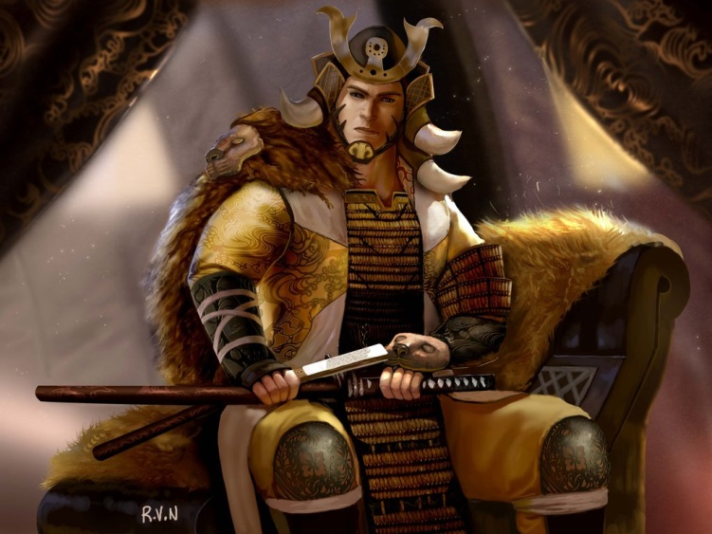

Dramatis Personae

Akodo Genichi : C'est Moi !

Kaiu Kyosuke : Le Samouraï avec qui le Clan du Lion a noué une alliance pour combattre le Scorpion. Il ne parait pas être mauvais, mais son absence de communication avec le Clan est louche, et aucune avancée ne semble avoir été faite pour convaincre ses voisins de rejoindre l'alliance. Mieux vaut se méfier de cet homme.

Kaiu Josuke : Le fils de mon hôte, un jeune homme plein de fougue, mais pas encore tout à fait mature, nul doute qu'il aurait fait un excellent Samouraï s'il avait atteint l'âge adulte.

Bayushi Haruko : J'ai déjà entendu parler de cette femme, ou peut-être d'une autre. Ces maudits masques cachent bien les visages, mais difficilement la vilénie qui grouille dans le cœur d'un Scorpion. Nombreux sont les braves défenseurs de l'Empire à avoir succombé aux manœuvres politiques des Bayushi, évitons de faire partie de ses prochaines victimes.

Kakita Kuri : Les Grues sont des gens qui semble prêter attention à leur honneur, mais ils passent trop de temps à la cour, et pas assez sur le champ de bataille. Celui-ci semble avoir un objectif similaire au mien, et nos deux routes ne pourront pas coïncider, je dois à tout prix faire avorter ses manœuvres auprès de Kyosuke pour pouvoir me concentrer sur ma tâche sans ingérence.
Togashi Chen : Un moine. Ces hommes de foi méritent un respect de courtoisie, mais pas notre considération. La plupart ont abandonné la voie du Guerrier pour des raisons déshonorantes, et les rares autres ont renié leur devoir sacré en quête de l'illumination. Les deux cas sont tristes, mais ignorer ce pauvre bougre égaré semble être l'idée la plus raisonnable.

Fuba Rizu : Si je n'étais pas forcé de respecter les règles de la courtoisie en gardant mon arme au fourreau, ce chien sans honneur serait déjà sans tête à patauger dans son sang ! Mon estomac se révulse à l'idée de partager la même pièce que cet ersatz de samouraï, comment Kyosuke peut-il accepter une telle créature sous son toit ?

Stéréotype de Clan

Crabe : Ils sont redoutables, mais ils se conduisent étrangement et semblent ne pas se soucier de leur Honneur. Il faut les respecter en tant que guerrier, mais guère pour le reste.

Dragon : Que peut-on accomplir quand on se cache dans les montagnes pendant des siècles ? Rien. Nous ne prêterons donc guère attention à eux.

Grue : Des lâches et des manipulateurs qui préfèrent affronter le danger par la parole et non par l'acier, et qui se cachent derrière l'Empereur quand vient le moment d'assumer les conséquences de leurs actes.

Scorpion : Ils représentent tout ce que nous abhorrons chez le clan de la Grue, mais en pire. Leur mépris flagrant de l'Honneur nous insulte plus que nous ne pouvons le tolérer. Nous ne comprendrons jamais pourquoi ils n'ont toujours pas été éradiqués par l'Empereur après un millier d'années.

Rônin : Une aberration. Comment un guerrier sans maître peut-il se prétendre Samouraï ? Quels que soient ses efforts il ne peut pas suivre le principe de Devoir, ce qui le mènera invariablement sur la voie de l'égoïsme, il perdra alors la Compassion et l'Honnêteté, et, à partir de là, tous les autres principes du Bushido. Mieux vaut les éliminer rapidement afin de leur épargner une telle agonie.

